# Traktorový návěs TN CTS 03-23-K

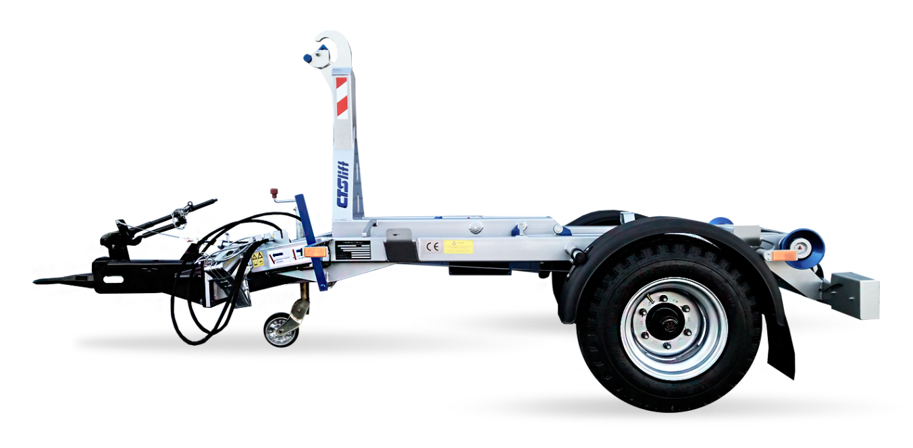

## Popis produktu

TN CTS 03-23-K umožňuje rychlou výměnu velkého množství typů kontejnerů v rámci zemědělství, zahradnických a komunálních služeb. Traktorový návěs má solidní standardní výbavu, do které patří uzamykatelná schrána na příslušenství nebo zadní svítilny v ocelových ochranných krytech.

TN CTS 03-23-K je vybaven nájezdovou brzdou a neodpruženou nápravou BPW.

Traktorový nosič kontejnerů je zásobován hydraulickou energií tažného traktoru pomocí dvou rychlospojek. Omezovací ventil ve vstupní části hydraulického systému návěsu omezuje hydraulický tlak na provozní hodnotu. K ovládání manipulačního mechanismu traktorového nosiče se využívá ovládacích prvků tažného traktoru.

| **Největší povolená hmotnost** | |
| --- | --- |
| 3500 kg |  |

| **Provozní hmotnost** | |
| --- | --- |
| 690 kg |  |

| **Nosnost** | |
| --- | --- |
| cca. 2800 kg |  |

| **Rozměr kol** | |
| --- | --- |
| 10.0/75-15.3 18PR |  |

| **Maximální rychlost** | |
| --- | --- |
| 25 km/h |  |

| **Výška háku** | |
| --- | --- |
| 900 mm |  |

| **Celková délka kontejneru doporučená** | |
| --- | --- |
| **2750 kg** |  |

